Salen i Hollænderhaven fyldes af årsmødets deltagere

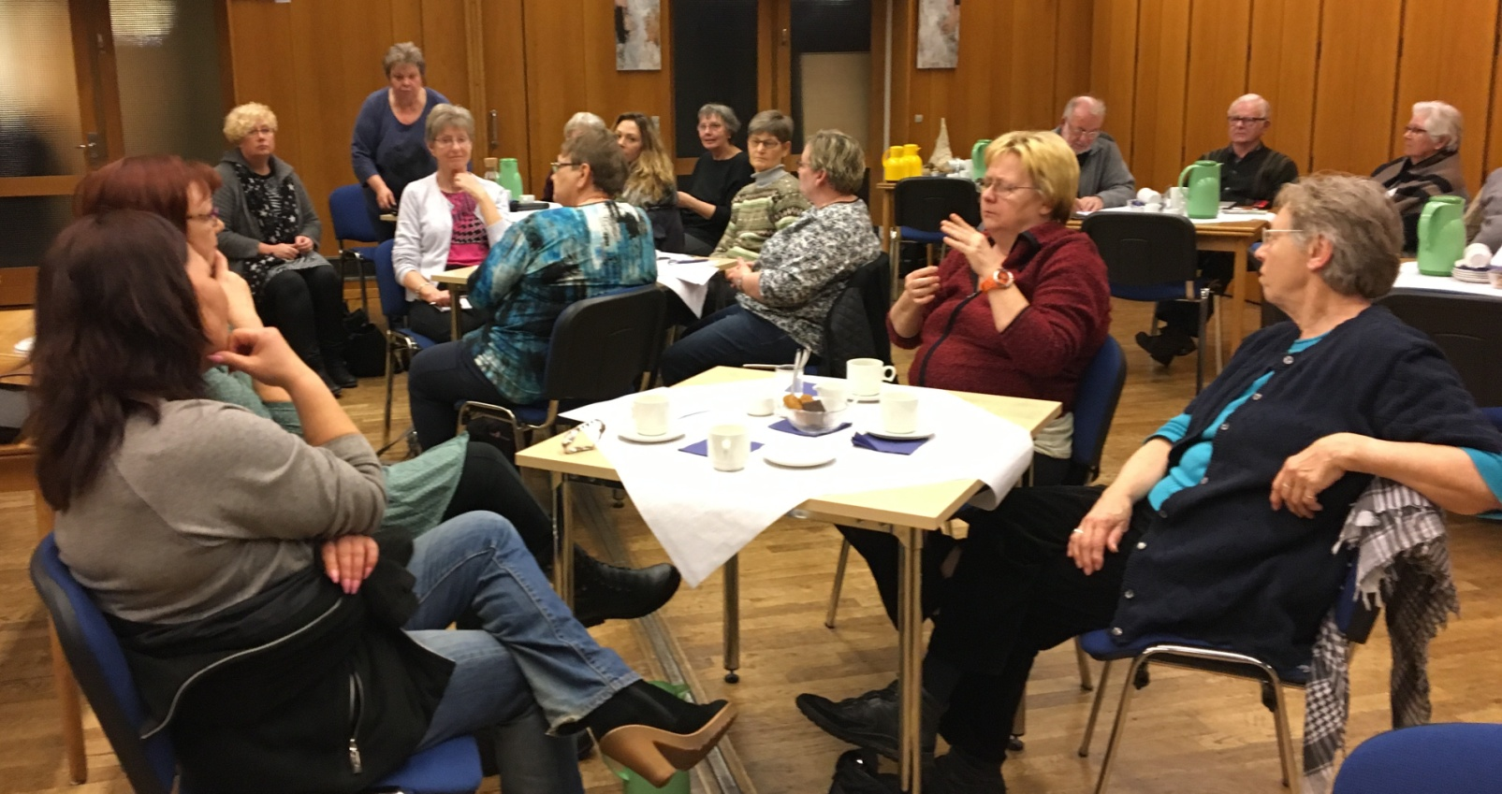

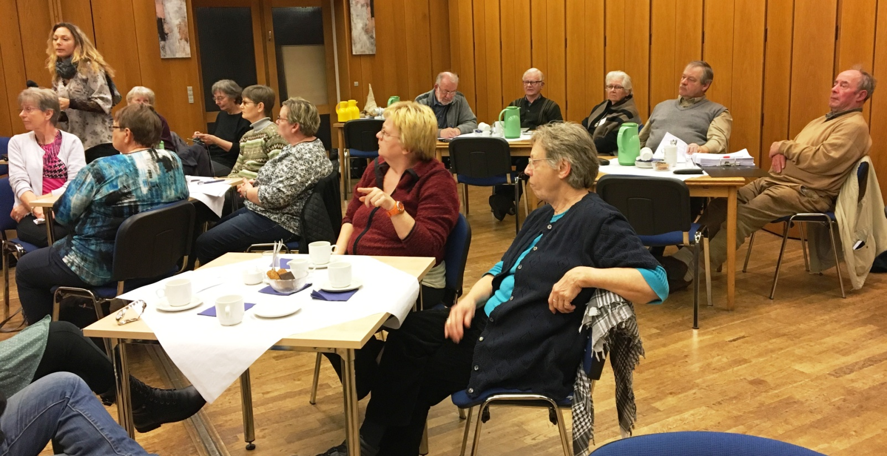
Børn/unge-netværket aflægger mundtlig beretning
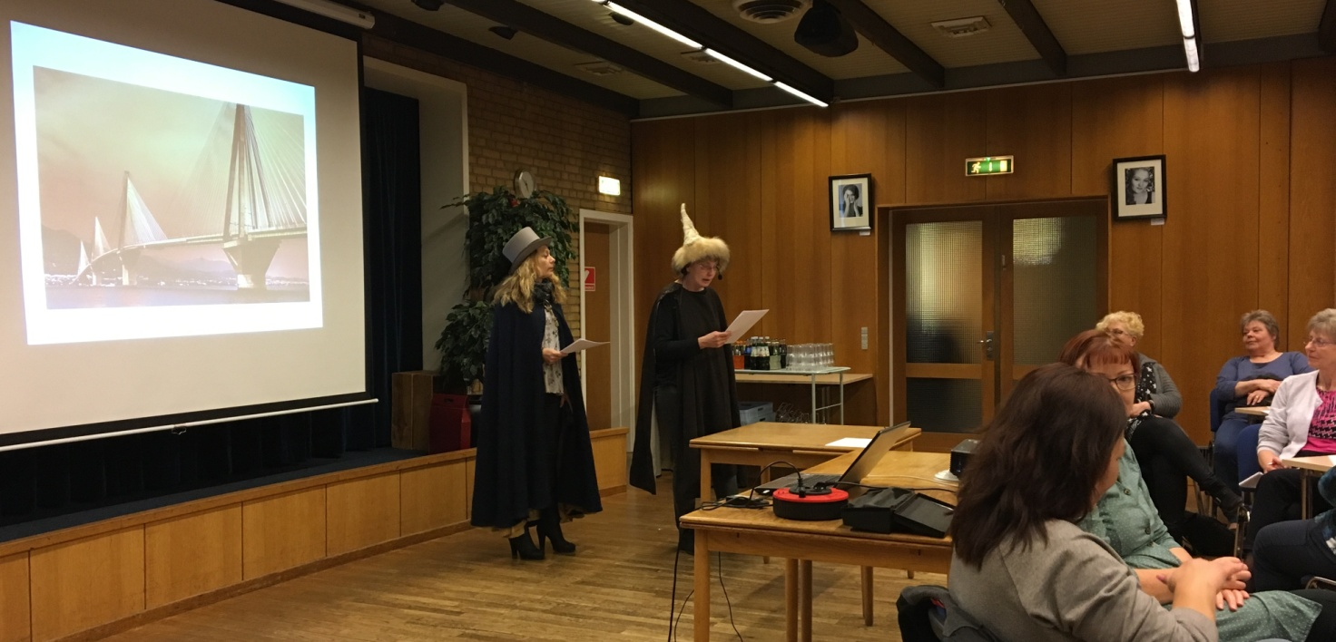
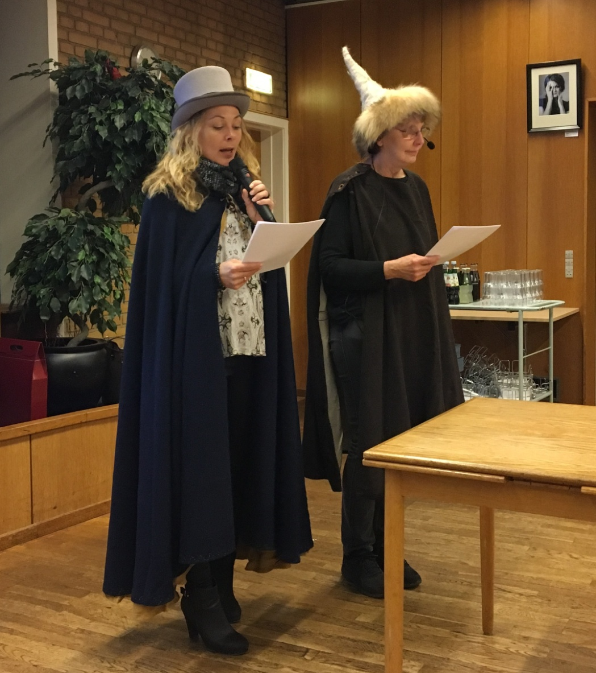
Afgående formand, Niels Jørgen Abildgaard, og ny formand, Stella Steengaard, for DH Vordingborg
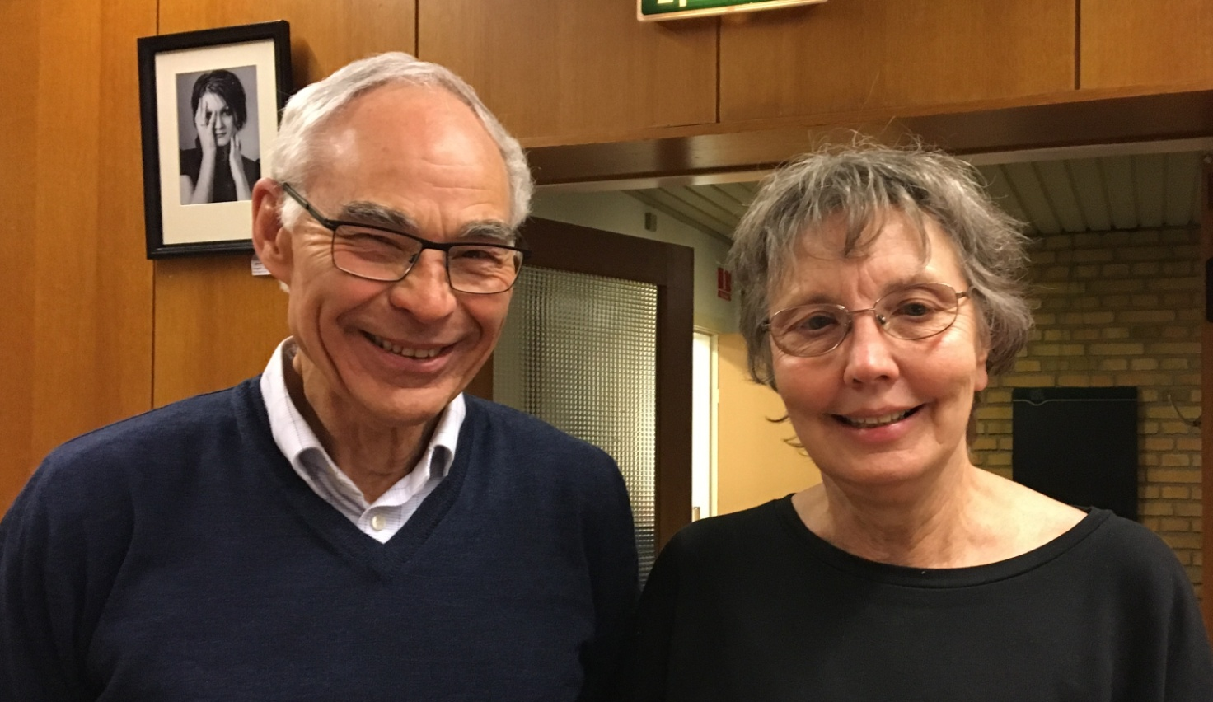
DH afdelingens ny formandskab:
Formand Stella Steengaard og formandsføl Helene Hansen
fremlægger planer for DH Vordingborg i 2017-2018.
